Открытый урок по математике во 2 классе
«Занимательная математика» в форме математического квеста .
Учитель начальных классов Пудовкина Наталия Валентиновна

Цель: формирование интереса к изучению математики.
Задачи:
1.Образовательные: совершенствовать вычислительные навыки; расширить кругозор учеников.
2.Развивающие: развивать навыки общения, внимание, мышление; развивать ответственность, уважение к мнению товарищей.
3.Воспитательные:прививать умение работать в команде; воспитывать умение преодолевать трудности.
Планируемые результаты
Образовательные: активизировать мыслительную деятельность учащихся посредством участия каждого из них в процессе работы.
Воспитывать воспитание чувства ответственности, коллективизма и взаимопомощи, аккуратности, точности и внимательности при работе.
Формировать УУД:
- ЛичностныеУУД: -формировать способности к самооценке на основе критериев успешности учебной деятельности.
- Регулятивные УУД: -проявлять познавательную инициативу в учебном сотрудничестве.
- Коммуникативные УУД: -формировать умение работать в группе, находить общее решение, умение аргументировать своё предложение;
-развивать способность сохранять доброжелательное отношение друг к другу, взаимоконтроль и взаимопомощь по ходу выполнения задания;
- Познавательные УУД: -совершенствовать вычислительные навыки, приёмы сложения и вычитания с переходом через десяток;
-совершенствовать умение решать текстовые и геометрические задачи.
Оборудование ( для обучающихся): Карандаши, буквы Д, Р, У, Ж, Б, А, листочки с фломастерами, игра «Танграм» (квадрат, разрезанный на 7 частей на каждого участника), загадки, ребусы, задачи в стихах, фигурки с числами, картинки с изображением сказочных героев, картинки - звёздочки со стихами.

Тип мероприятия: активная игра-путешествие по различным станциям, на которых необходимо выполнить определённое задание и получить карточки.

Содержание

Этапы | Содержание этапа | Деятельность участников
Организационный этап | Цель: Приветствие. Проверка готовности к работе.  Объявление темы | Приветствуют учителя. Проверяют готовность к практической работе.  Слушают учителя. Проявляют активную позицию и интерес.
Основной этап:  демонстрационно-практическая  работа | Цель: пройти испытания.,сопровождая их  комментариями, дает методические рекомендации при самостоятельном выполнении обучающимися практической работы, оказывает индивидуальную помощь. | Последовательно выполняют задания, следуя методическим  рекомендациям. Они интересно проводят время, но в то же время изучают математику.
Заключительный этап: рефлексия, подведение итогов | Цель: подвести итоги, оценить свою деятельность. | Участвуют в процессе самонаблюдения, самоанализа; оценивают результат собственной деятельности.

Демонстрационно-практическая часть: обобщение полученных знаний.
- Уважаемые участники игры! Сегодня Вы будете путешествовать по станциям Занимательной математики. Для успешного путешествия и продвижения к намеченной цели Вам понадобятся знания по математике, находчивость, смекалка и сплоченность.
- И так, вы готовы попутешествовать по стране «Заниматика»? За правильно выполненное задание на каждой станции Вы будете получать букву. В конце квеста у нас должно получиться волшебное слово.
Отправляемся в путешествие. С закрытыми глазами произносим «Раз, два, три - улыбнись, в стране Математики окажись!»
1 станция «Разминка» (устный счёт в игровой форме, загадки про цифры).
Проверим вашу внимательность.
Варит отлично твоя голова: пять плюс один получается …
Вышел зайчик погулять: лап у зайца ровно…
Ты на птичку посмотри: ног у птицы ровно
Говорил учитель Ире, что два больше, чем…
Знает точно ученица: от десятка ноль отнять - будет...
Ходит в народе такая молва: шесть минус три получается…
Отличник тетрадкой своею гордится: внизу, под диктантом, стоит...
На уроках будешь спать – за ответ получишь…Команда получает букву Д
2 станция «Лабиринт разума» Задача «Волшебный мешочек» (на логическое сложение и вычитание)
Задание: «В мешочке лежат кубики. Я достаю 3 кубика, и в мешочке остается на 2 кубика больше, чем я достала. Сколько всего кубиков в мешочке?» Дети не просто назовут ответ (8), а докажут, используя свои карандаши. Сложили: 3 + 5 = 8.
Команда получает букву Р
3 станция «Гроздь винограда»

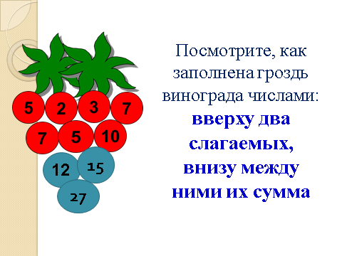
Дети работают индивидуально, пробуют разные варианты, ошибаются, находят решение. Команда получает букву У
4 станция «Мини-маркет» . «Купи ровно на 100 рублей». Нужно выбрать комбинацию товаров.
2. «У тебя 50 рублей. Что ты сможешь купить, чтобы получить сдачу 15 рублей?»
3. Работа в паре: Один — продавец, другой — покупатель. Составить чек.
Придумывать собственные «магазины» и ассортимент товаров . Ввести «акцию»: 2 товара по цене одного, или скидку. Посчитать новую стоимость. Команда получает букву Ж..
5 станция «Сказочная математика». Задание. Запишите названия сказок, в которых есть числа и цифры. Команда получает букву Б.
6 станция «Город Геометрика» Задание «Танграм» Инвентарь: Наборы танграма (7 фигур) на столах. Задание: Дать схему-силуэт домика, кошки, ракеты без внутренних линий.

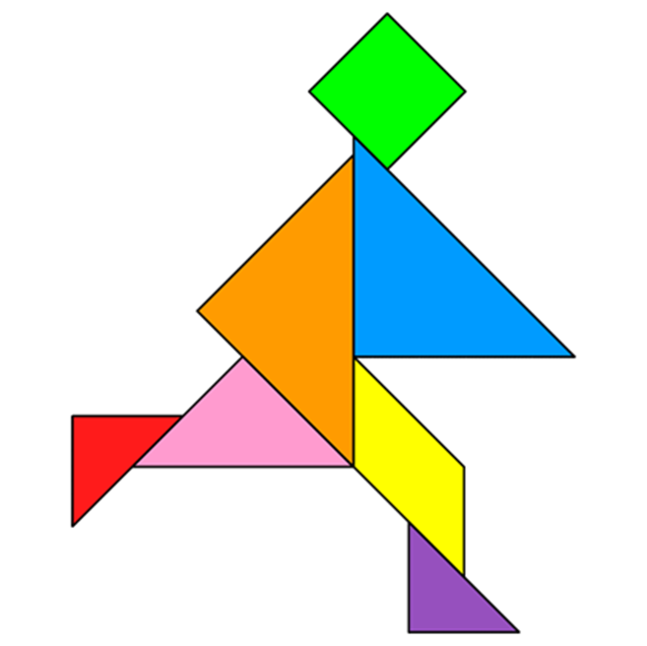  Задание «Строим из геометрических фигур дом»
Инвентарь: геометрические фигуры
Задание: Постройте «при помощи одной руки соседа» из геометрических фигур дом.
Один ребёнок держит фигуры, другой размещает их
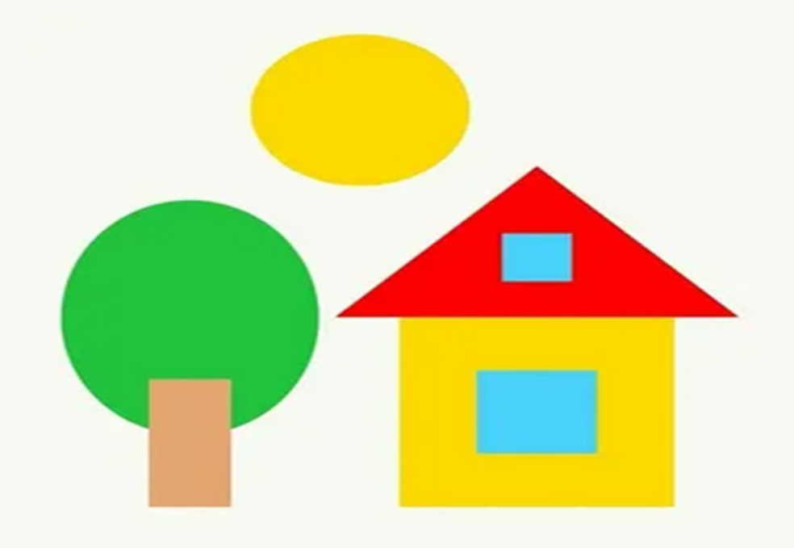

Можно предложить нескольким парам выполнить задание одновременно и сравнить результаты — чей дом получился аккуратнее
Команда получает букву А.

- Вот и закончилось наше путешествие по стране «Заниматика». Вы справились со всеми заданиями, а теперь собираем слово из букв.

- Какое получилось слово? ДРУЖБА Я думаю, что в нашей игре тоже победила дружба. Вы были находчивыми, смекалистыми, и сплоченными.

Заключение: итоги, рефлексия.
– Вот и закончена игра.
– Итоги подводить пора! – Предложим вам еще решить устную задачу:
В русской народной сказке репку, хотя и с большим трудом, но вытянули. Сколько пар глаз одновременно увидели этот овощ? (Дед, баба, внучка, Жучка, кошка, мышка – 6 пар глаз.)
– Говорят: «Математика – гимнастика ума». В прямом смысле гимнастика – это система упражнений для физического развития. А вот в математике это словосочетание употребляется для становления умственного развития человека: заставляет думать, искать простые и красивые решения, тренирует память и даже закаляет характер.
Награждение победителей.

Всем спасибо за участие!

